实验报告8

姓名：鱼归霞 学号：117060400108 班级：17应用统计学一班 指导老师：林卫中

1. 实验内容：6.1-6.4
2. 实验要求：

通过第六章的练习，掌握组合数据练习，元组，集合，列表以及字典的使用。

1. 实验步骤

1.6.1-随机密码生成。（26个字母和9个数字组成的列表，随机生成10个8位数密码）

2.6.2-重复元素判定。列表作为参数，如果一个元素在列表中不止出现一次，则返回True，但不改变原来列表的值。（编写调用这个函数和测试结果的程序）

3.6.3-重复元素判定续。利用集合的无重复性来做。

4.6.4-文本字符分析。编写程序接收字符串，按字符出现频率的降序打印字母。

四．实验算法：

1.6.1

from random import\*

ch = []

c = 'A'

while c <= 'Z':

ch.append(c)

c = chr(ord(c) + 1)

c = 'a'

while c <= 'z':

ch.append(c)

c = chr(ord(c) + 1)

c = '1'

while c <= '9':

ch.append(c)

c = chr(ord(c) + 1)

def generatePSW(clist,n=8):

PSW = sample(clist,n)

return "".join(PSW)

for i in range(10):

print("第{0:2} 个随机密码： {1}".format(i+1, generatePSW(ch,n=8)))

2.6.2

def isRepetitive(ls):

for x in ls:

if ls.count(x) > 1:

return True

return False

ls1 = [0,1,3,0,2]

if isRepetitive(ls1):

print("有重复元素")

else:

print("没有重复元素")

3.6.3

def isRepetitive(ls):

lset = set(ls)

if len(lset) != len(ls):

return True

return False

ls1 = [0,1,3,0,2]

if isRepetitive(ls1):

print("有重复元素")

else:

print("没有重复元素")

4.6.4

from operator import itemgetter

def analyseText(text):

D = {}

tlist = list(text)

for e in tlist:

if e in D:

D[e] = D[e] + 1

else:

D[e] = 1

return D

text="pythonisdifficulty"

D = analyseText(text)

'''

items = list(D.items())

items.sort(key=itemgetter(1), reverse=True)

for item in items:

ch, count = item

print("{0:<10}{1:>5}".format(ch,count))

'''

D = sorted(D.items(),key=itemgetter(1), reverse=True)

for d in D:

ch, count = d[0],d[1]

print("{0:<10}{1:>5}".format(ch,count))

1. 实验结果

6.1

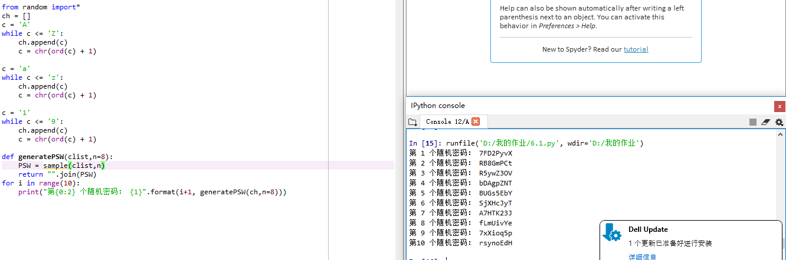

6.2

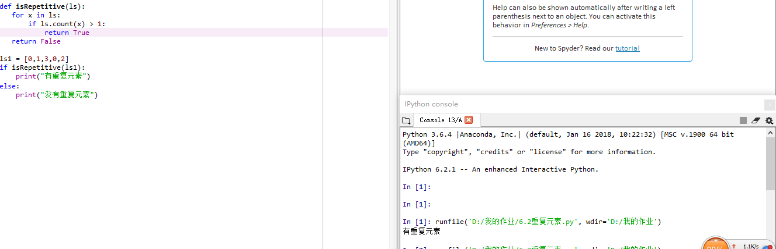

6.3

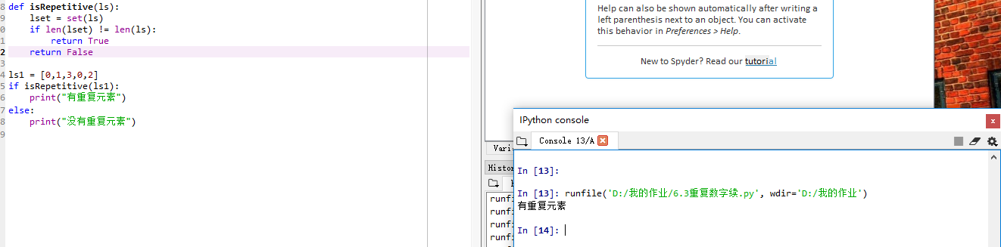

6.4

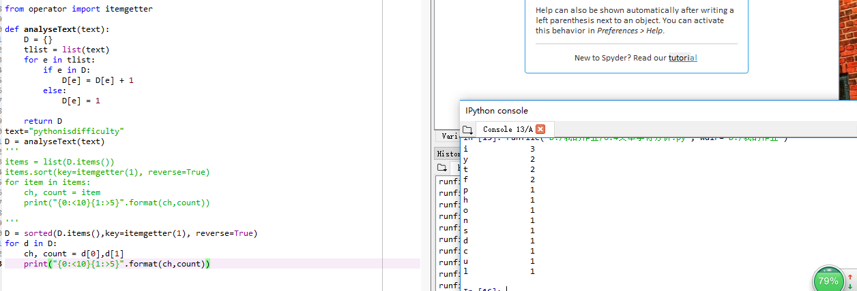

1. 实验心得

通过本次实验的练习，对于组合的数据类型有了更深的学习。元组，集合，列表的使用都有了一定的了解，也对随机数的使用更明确了，对函数的调用还存在问题，后期加强锻炼。